Verifica formale delle proprietà di conservazione e di assenza di overflow
proprietà di conservazione garantisce che il numero totale dei Pallet presenti nel sistema rimanga costante durante l’esecuzione. La verifica è stata eseguita mediante il comando:
red in SYSTEM-VERIFY : modelCheck(init, [] conserved) .
L’operatore [] indica che la proprietà deve essere vera in ogni stato raggiungibile a partire dalla configurazione iniziale init. Il risultato positivo della verifica conferma che il modello rispetta il principio di conservazione per tutta la sua evoluzione.
proprietà di assenza di overflow dei buffer che ha lo scopo di accertare che nessun buffer possa superare la propria capacità massima durante il funzionamento del sistema. Per questa verifica è stato utilizzato il comando:
red in SYSTEM-VERIFY : modelCheck(init, [] noOverflow) .
Anche in questo caso il model checker ha esplorato l’intero spazio degli stati raggiungibili, verificando che la proprietà fosse sempre soddisfatta. L’esito positivo dimostra che il modello non genera situazioni di overflow in nessuna configurazione possibile.
È possibile anche verifica le due proprietà contemporaneamente con il comando:
Durante le prime esecuzioni del model checking è stato riscontrato un problema di infinite computation dovuto alle dimensioni dello spazio degli stati da esplorare. L’esecuzione terminava infatti con un errore legato all’esaurimento dello stack disponibile per il processo.
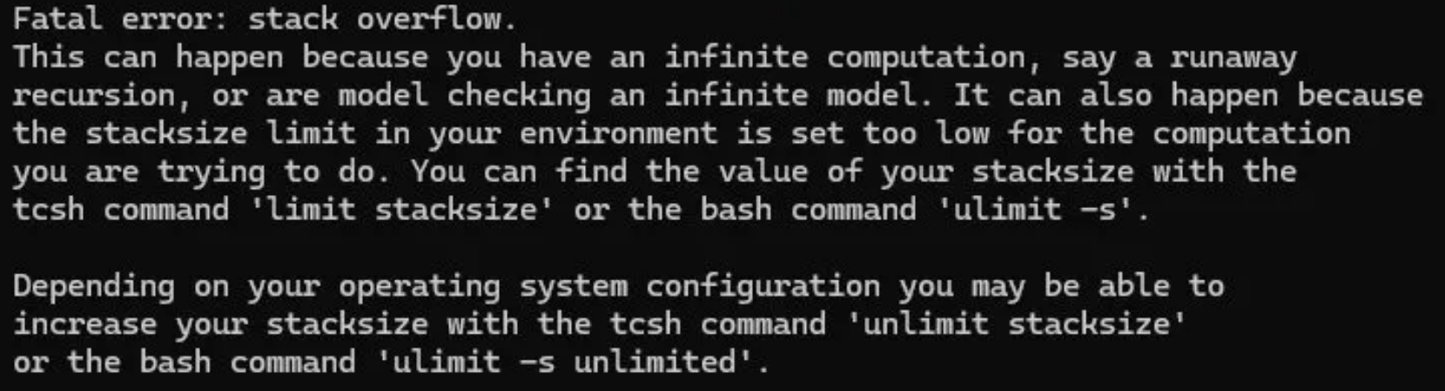
Per risolvere il problema è stato utilizzato nel terminale il comando:
ulimit -s unlimited
che rimuove il limite sulla dimensione dello stack del processo, consentendo a Maude di completare correttamente l’esplorazione dell’intero spazio degli stati.
[Inserire qui la schermata dell’esecuzione dopo l’applicazione di ulimit -s unlimited]
NOTA: è possibile verifica le singole proprietà dei moduli direttamente da essi anziche passare dal modulo SYSTEM-VERIFY, e questo rende la verifica notevolemente più veloce:
